Cursul 3: Teoremele Stokes și Gauss-Ostrogradski; legea lui Gauss

Reamintire: componente carteziene ale rotorului
Fie $\vec{A}$ un câmp vectorial cu componentele $(A_{x},A_{y},A_{z})$. Componentele rotorului în coordonate carteziene sunt:
$$\begin{aligned}(rot\vec{A})_{x}&=\frac{∂A_{z}}{∂y}−\frac{∂A_{y}}{∂z}, \\ (rot\vec{A})_{y}&=\frac{∂A_{x}}{∂z}−\frac{∂A_{z}}{∂x}, \\ (rot\vec{A})_{z}&=\frac{∂A_{y}}{∂x}−\frac{∂A_{x}}{∂y}.\end{aligned}$$
Observație. Operatorii diferențiali $gradf$, $div\vec{A}$ și $rot\vec{A}$ sunt definiți într-un punct al câmpului.

Teorema lui Stokes (teorema circulației)
Teorema Stokes. Fie $\vec{A}$ un câmp vectorial de clasă $C^{1}$ și $Γ$ un contur închis care mărginește suprafața deschisă $Σ$. Atunci:
Γ​A⋅dr=Σ​(rotA)⋅n dS
Enunț verbal. Circulația câmpului $\vec{A}$ de-a lungul unui drum închis $Γ$ este egală cu fluxul rotorului câmpului vectorial $\vec{A}$ printr-o suprafață arbitrară care se sprijină pe curba $Γ$.
Suprafață deschisă Σ sprijinită pe conturul închis Π; vectorii normali unitari m și elementele de drum dr pe Π.
Teorema lui Stokes: conturul închis C mărginește suprafața deschisă Σ; sensul de parcurgere al lui C și normala n respectă regula mâinii drepte.

Aplicație: câmpul electric static și condiția $rot\vec{E}=0$
Presupunem $\vec{A}=\vec{E}$ (câmp electric). Atunci circulația devine:
Γ​E⋅dr=Σ​(rotE)⋅n dS.
Știm că pentru câmpul electrostatic (câmp conservativ):
Γ​E⋅dr=0 ⇒ Σ​(rotE)⋅n dS=0.
Deoarece aceasta trebuie să fie valabilă pentru orice suprafață $Σ$, rezultă:
$$\boxed{rot\vec{E}=\vec{0}}.$$
Observație geometrică. Câmpul electrostatic $\vec{E}$ nu se rotește (în sensul operatorului rotor); liniile sale de câmp nu formează vârtejuri.

Teorema lui Gauss-Ostrogradski (teorema flux-divergență)
Fie $\vec{A}$ un câmp vectorial (nu neapărat electric) și $Σ$ o suprafață închisă, care delimitează domeniul $D$.
Domeniu D delimitat de suprafața gaussiană Σ cu normala exterioară m; element de volum dV în interior.
Suprafață gaussiană închisă S care înconjoară sarcina +Q; câmpul E străbate suprafața spre exterior.
Teorema Gauss-Ostrogradski.
Σ​A⋅n dS=D​divA dV
Teorema transformă o integrală de suprafață într-o integrală de volum.
Enunț verbal. Fluxul câmpului vectorial $\vec{A}$ printr-o suprafață închisă $Σ$ este egal cu integrala pe volumul delimitat de suprafața $Σ$ a divergenței câmpului vectorial.

Aplicație: câmpul electric
Pentru $\vec{A}=\vec{E}$:
Σ​E⋅n dS=D​divE dV

Legea lui Gauss

Exemplu: sarcină punctiformă $Q$ - suprafață gaussiană sferică
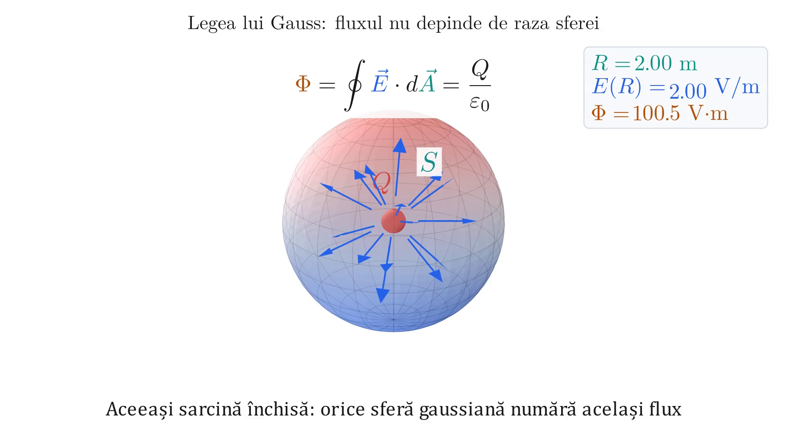
Flux al sarcinii punctiforme prin sfera gaussiana
Câmpul electric al sarcinii punctiforme $Q$:
$$\vec{E}=\frac{k Q}{r^{3}} \vec{r}=\frac{k Q}{r^{2}} \hat{r},$$
unde $k=\frac{1}{4πε_{0}}$ și $\hat{r}$ este versorul radial, orientat dinspre sarcină spre punctul considerat. Componenta radială a câmpului,
$$E_{r}=\vec{E}⋅\hat{r}=\frac{k Q}{r^{2}},$$
este o mărime cu semn: pozitivă pentru $Q>0$ (câmpul iese din sarcină, în sensul lui $\hat{r}$) și negativă pentru $Q<0$ (câmpul intră spre sarcină, în sens opus lui $\hat{r}$).
Alegem ca gaussiană o sferă de rază $r$, centrată chiar în sarcina $Q$. Normala exterioară a sferei coincide atunci, în orice punct, cu direcția radială, $\hat{n}=\hat{r}$, un fapt pur geometric, adevărat indiferent de semnul lui $Q$. Rezultă:
$$\vec{E}⋅\hat{n}=\frac{k Q}{r^{2}} \hat{r}⋅\hat{r}=\frac{k Q}{r^{2}}=E_{r},$$
aceeași valoare (cu semnul ei) în orice punct al sferei. Fluxul prin suprafața sferică $Σ$ de rază $r$ este atunci:
ΦΣ&=Σ​E⋅n dS=Σ​Er dS=ErΣ​dS&=Er⋅4πr2=k Qr2⋅4πr2=1⋅Q⋅4π4πε0=Qε0.
Prin urmare:
$$\boxed{Φ_{Σ}=\frac{Q}{ε_{0}}} \text{(derivat pentru gaussiană sferică; legea lui Gauss de mai jos arată că fluxul depinde doar de sarcina totală din interior)}.$$
Observație. Deși vectorul $\vec{E}$ are, punct cu punct pe sferă, direcții diferite (căci $\hat{r}$ variază), componenta sa radială $E_{r}$ este aceeași peste tot pe sferă. De aceea a putut fi scoasă în afara integralei de flux.

Fluxul depinde doar de sarcina din interior - mai multe sarcini
Patru suprafețe gaussiene Σ₁–Σ₄ în jurul unor configurații diferite de sarcini; fluxul depinde doar de sarcina totală din interior.
Fie mai multe sarcini $q_{1},q_{2},q_{3},q_{4}$ distribuite în spațiu, fiecare cu propriul câmp electric. Prin principiul superpoziției, câmpul total este suma câmpurilor individuale, $\vec{E}={\vec{E}}_{1}+{\vec{E}}_{2}+{\vec{E}}_{3}+{\vec{E}}_{4}$, iar fluxul, fiind o integrală, este el însuși liniar: fluxul total printr-o suprafață închisă oarecare este suma fluxurilor create separat de cele patru sarcini. Din rezultatul obținut mai sus pentru sarcina punctiformă, fiecare sarcină contribuie cu $q_{i}/ε_{0}$ dacă se află în interiorul suprafeței și cu $0$ dacă se află în exterior (liniile ei de câmp care intră prin suprafață ies tot prin ea, iar contribuțiile de intrare și de ieșire se anulează reciproc). Aplicând acest raționament pentru patru suprafețe gaussiene diferite, fiecare înconjurând o altă submulțime din cele patru sarcini (vezi figura), obținem:
$$\begin{aligned}Φ_{Σ_{1}}&=\frac{q_{1}+q_{2}+q_{3}+q_{4}}{ε_{0}}&&\text{(toate sarcinile în interior)}, \\ Φ_{Σ_{2}}&=\frac{q_{2}}{ε_{0}}&&\text{(numai }q_{2}\text{ în interior)}, \\ Φ_{Σ_{3}}&=0&&\text{(nicio sarcină în interior)}, \\ Φ_{Σ_{4}}&=\frac{q_{1}+q_{3}}{ε_{0}}&&\text{(sarcinile }q_{1}\text{ și }q_{3}\text{ în interior)}.\end{aligned}$$
Observăm că fiecare suprafață “vede” doar sarcinile din interiorul ei: cele din exterior, oricât de aproape, nu contribuie deloc la flux.
Legea lui Gauss (forma integrală):
Σ​E⋅n dS=Qintε0 (1)
Fluxul câmpului electric printr-o suprafață gaussiană $Σ$ este egal cu suma algebrică a sarcinilor electrice cuprinse în interiorul suprafeței, împărțită la permitivitatea electrică a vidului $ε_{0}$.

Aplicație: distribuție plană uniformă de sarcină
Distribuție plană uniformă de sarcină cu densitate σ; gaussiana de tip cutie (pillbox) cu fețele paralele planului de sarcini.
Considerăm un plan infinit cu densitate superficială de sarcină $σ$ ($C/m^{2}$). Prin simetrie, câmpul electric $\vec{E}$ este perpendicular pe plan și are același modul pe ambele părți.
Alegem ca suprafață gaussiană un paralelipiped (“pillbox”) cu fețele de arie $S$ paralele cu planul de sarcini. Fluxul total:
$$\begin{aligned}Φ_{Σ}&=Φ_{\text{sus}}+Φ_{\text{jos}}+Φ_{\text{dreapta}}+Φ_{\text{stânga}}+Φ_{\text{față}}+Φ_{\text{spate}} \\ &=E⋅S+E⋅S+0+0+0+0 \\ &=2 E S.\end{aligned}$$
Explicație: pe fețele perpendiculare față de $\vec{E}$, unghiul dintre $\hat{n}$ și $\vec{E}$ este $90°$, deci $cos90°=0$ și contribuția este nulă. Pe fețele paralele față de planul de sarcini, $\vec{E}$ face unghi $0°$ cu $\hat{n}$ exterior, deci contribuția este $E⋅S⋅cos0°=E⋅S$.
Sarcina inclusă în gaussiană:
$$Q_{\text{int}}=σ⋅S \left[C/m^{2}⋅m^{2}\right].$$
Aplicând legea lui Gauss (1):
$$2 E S=\frac{σ S}{ε_{0}} ⇒ \boxed{|E|=\frac{σ}{2 ε_{0}}}$$
Rezultatul nu depinde de grosimea cutiei (pillbox-ului), ci doar de densitatea superficială $σ$.

Aplicație: câmpul electric al unei sfere încărcate uniform pe suprafață
Sferă cu sarcina distribuită uniform pe suprafață (densitate σ); gaussiana sferică de raza r < R în interior nu cuprinde nicio sarcină — Q_int = 0.
Considerăm o sferă de rază $R$ cu sarcina totală $Q$ distribuită uniform pe suprafața sa (un înveliș subțire încărcat). Prin simetrie sferică, câmpul electric $\vec{E}$ este radial și are același modul în orice punct aflat la aceeași distanță $r$ de centru, atât în interiorul cât și în exteriorul sferei.

Câmpul interior ($r<R$)
Alegem ca gaussiană o sferă de rază $r<R$ (în interiorul sferei încărcate). Sarcina inclusă este:
$$Q_{\text{int}}=0 ⇒ Φ_{Σ}=\frac{Q_{\text{int}}}{ε_{0}}=0.$$
Fluxul printr-o sferă de rază $r$:
$$Φ_{Σ}=4πr^{2}⋅E=0 ⇒ E=0 \text{în interior.}$$

Câmpul exterior ($r>R$)
Alegem acum ca gaussiană o sferă de rază $r>R$, care înconjoară toată sarcina de pe suprafața sferei. Sarcina inclusă este de această dată sarcina totală:
$$Q_{\text{int}}=Q ⇒ Φ_{Σ}=\frac{Q_{\text{int}}}{ε_{0}}=\frac{Q}{ε_{0}}.$$
Fluxul printr-o sferă de rază $r$:
$$Φ_{Σ}=4πr^{2}⋅E=\frac{Q}{ε_{0}} ⇒ E=\frac{Q}{4πε_{0}r^{2}}=\frac{kQ}{r^{2}}.$$
Concluzie. Câmpul electric în interiorul unei sfere uniform încărcate pe suprafață este zero. În exterior, sfera se comportă exact ca o sarcină punctiformă $Q$ situată în centrul ei, $E=kQ/r^{2}$. Câmpul trece brusc, chiar la suprafața $r=R$ unde este localizată sarcina, de la $0$ (imediat în interior) la $kQ/R^{2}$ (imediat în exterior).

